Skip hop owieczka
Skip hop owieczka, to wyjątkowa przytulanka i projektor w jednym. To bardzo ciekawa zabawka, niespotykana i jedyna w swoim rodzaju. Sprawdź więcej informacji! :)

Jeśli Twoje maleństwo ma czasem problemy z zaśnięciem, przez co zarówno ono jak i Ty cierpicie w nocy - poznaj naszą dzisiejszą bohaterkę - skip hop owieczkę produkcji firmy Skip Hop. To niezwykła zabawka, sprawdź dlaczego!
Skip hop owieczka - cechy
Skip hop owieczka, to nic innego jak projektor przytulanka, która pozwala dzieciaczkowi spać spokojnie i gwarantuje lepszy wypoczynek. Ma ona wbudowaną pozytywkę, której cztery urocze melodyjki (między innymi znane "Dla Elizy") na pewno szybko ukołyszą Twojego malucha do snu. Dodatkowo, dzięki funkcji projektora, jej brzuszek zaczaruje pokój maleństwa - wyświetlając wiele migoczących gwiazdek i księżyc. Lampki wykorzystują technologię LED, dlatego zabawka nie nagrzewa się - dziecko spokojnie może ją tulić do snu. Tryb ten oczywiście jest wyłączany, nie musi więc koniecznie się świecić. Można je także przytłumić, naciągając pokrowiec na brzuch. Błękitne kolory użyte na uszkach i brzuszku oraz srebrny na łapkach bardzo ładnie się komponuje, dzięki czemu zabawka jest śliczna.

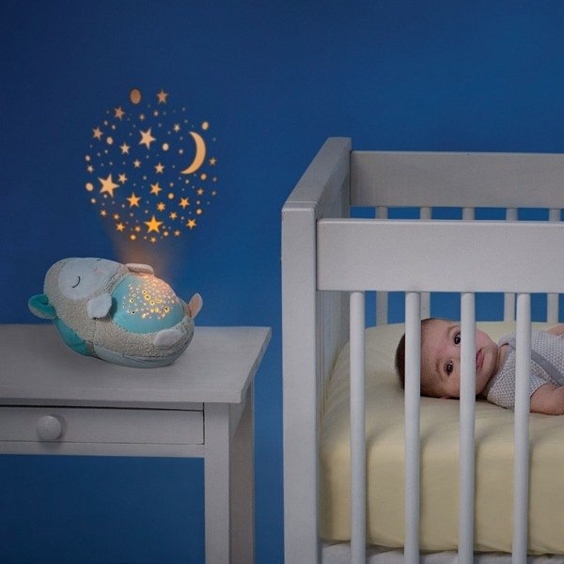
Owieczka to doskonały kompan snu!
Skip hop owieczka nadaje się zarówno dla noworodków (ale wtedy jako projektor i pozytywka raczej tylko do leżenia na stoliku nocnym) jak i jako przytulanka dla dzieci od 12 miesięcy. Nie ma żadnego kabla, działa na baterie (3 sztuki AA) więc jest bardzo wygodna i kompletnie mobilna. Dużym plusem jest też automatyczne wyłączenie - dzięki czemu gdy dziecko zaśnie, nie będzie ona działać całą noc. Nie musisz jej też sama wyłączać. Zabawka będzie świecić i grać przez 20 minut od włączenia.
Sprawdź ją już dziś w sklepie Malama i niech Twoje dziecko śpi spokojnie! <3

